# 养成计划

## 先搞清楚什么是Linux。

**发展史：**

前身Minix （Andrew S. Tanenbaum） 来自于UNIX

将Minix开源给自己的学生学习。

1991 Linux诞生 <-- Linus Torvalds

Linux 内核版本 [www.kernel.org](http://www.kernel.org) 最新 4.10.1

Linux 发行版本：在内核版本上添加自己对linux的理解，发行版本很多

在服务器领域：

redhat（有些收费）

Fedora（个人版）-对比- windows（阉割过的个人版）

**开源软件（不一定免费，如果要新功能会收费）：**

站在服务器角度，软件的数量和质量比windows高得多。

如：

Apache（网站服务搭建软件）

NGINX（可以比Apache支持更高的并发）

MySQL，php，python，monggoDB（noSQL），Ruby

开源软件自己传播，如果改良甚至销售，也需要开源地出售。

**Linux应用领域：**

1. **基于Linux的企业服务器**

[www.netcraft.com](http://www.netcraft.com)

绝大部分网站服务器建立在linux上。

1. **嵌入式应用**

SSHD，安卓（Linux），IOS（Unix），机顶盒，智能电视，3D产品等等

**Linux与Windows的不同：**

1、Linux严格区分大小写

2、Linux中所有内容以文件形式保存，包括硬件（一切内存皆文件）

3、Linux不靠扩展名区分文件类型（根据权限）

约定俗成的后缀名：

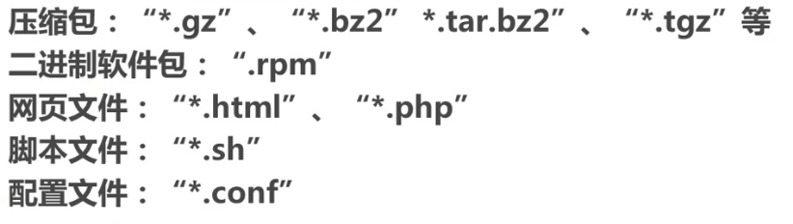

4、Windows下的程序不能直接在Linux中安装和运行

**字符界面的优势：**

1. 占用的系统资源更少
2. 减少了出错、被攻击的可能性

# Linux安装

**一、虚拟机安装：**

装个VMware：<http://www.vmware.com>

装VM8的就行。

**二、虚拟机使用:**

创建Linux，版本CentOS，暂时不用64位，不适合初学，而且有兼容性问题

安装完进入进入虚拟机设置

CentOS最小需要628MB。

CD/DVD一栏，选择镜像：CentOS-6.3-i386-bin-DVD1

网络适配器：

桥接：虚拟机直接使用真实的本地网卡进行通信，配置简单，但是会占用真实的ip

NAT：虚拟机利用NetWork Adapter VMnet8这个虚拟网卡和真实机通信。

HOST-only：虚拟机利用NetWork Adapter VMnet1这个虚拟网卡和真实机通信。

如果选择了NAT和HOST，虚拟机只能和自己的真是机通信，选择桥接还可以和其他网络设备通信。使用NAT，虚拟机能上网，HOST则不行。推荐桥接方式。

**三、系统分区:**

1. **磁盘分区：将硬盘在逻辑上分开。**

分区类型：

主分区：最多只能有4个。（硬盘将自己分成了一个个等大小的扇区，每个扇区512字节，其中446个字节用来记录信息的，剩下的64个字节用来分区表示。其中每16个字节表示一个分区，所以最多只能表示4个分区。）

扩展分区（从主分区拿出一个分区，在这个分区里进行分割）：

最多只能有一个；主分区加扩展分区最多有4个；**不能写入数据**，只能包含逻辑分区（最多可以23个逻辑分区。A和B表示软区，C表示主分区）。

1. **格式化**

根本目的是写入文件系统，不是清空数据。

主要做的内容：1、把整个分区分成等大小的数据块（4KB），默认的大小能改。

2、在分区里建立2维表格，里面记录了每个文件ID号（节点），修改 时间，权限，保存位置。

所以，格式化先要把分区里的数据清空，然后再进行分区。确实会把数据清空，但目的是写入文件系统。

**3、硬件设备文件名**

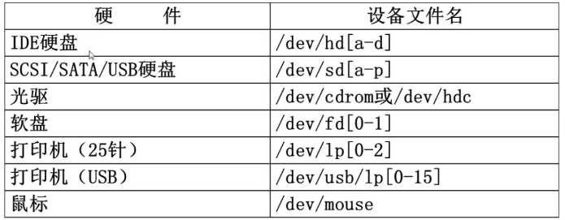

dev文件夹放的是硬件设备

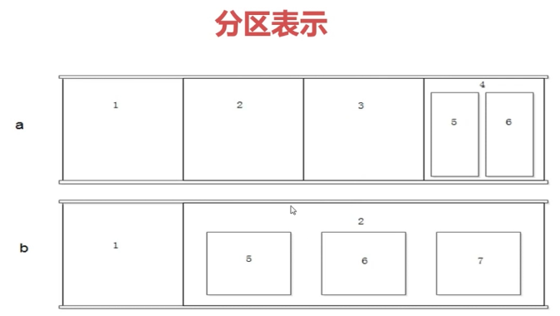

PS:1,2,3,4只能给主分区或者扩展分区使用，不能给逻辑分区使用。

1. **挂载（盘符）**

必须分区

/（根分区）

swap分区（交换分区，内存在4G以内，为内存2倍，4G以上，和内存一样大），

-----虚拟内存（交换分区）

推荐分区

/boot （启动分区，200MB）分开来，防止写满然后启动不了

**挂载就是把盘符和分区连接在一起的过程，把目录称为挂载点。**

1. **Linux系统安装**

密码原则：

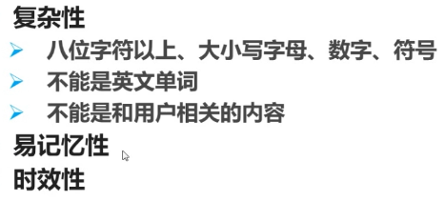

软件包选择:

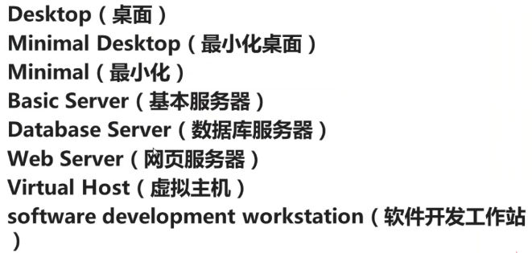

安装日志：

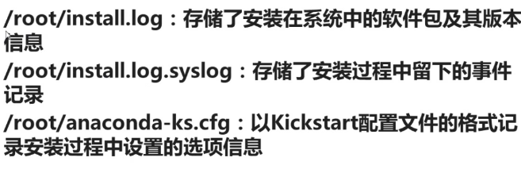

# Linux常用命令

1. 命令基本格式

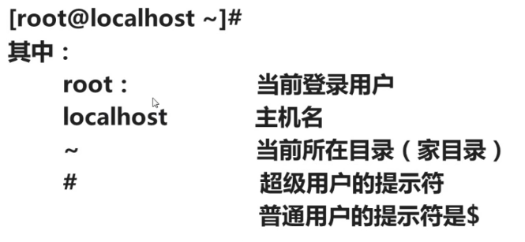

命令格式：命令 【选项】 【参数】

注意：个别命令使用不遵循此格式，当有多个选项时，可以写在一起。

简化选项与完整选项 如：-a 等于--all

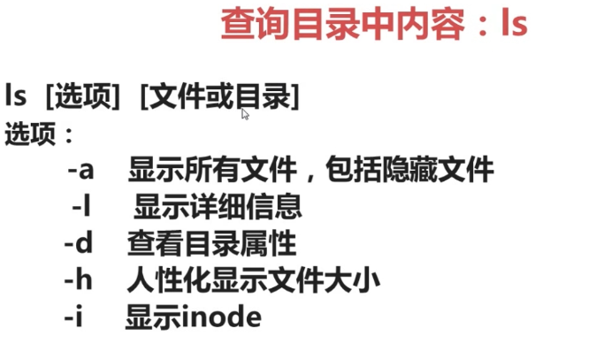

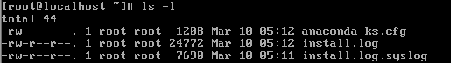

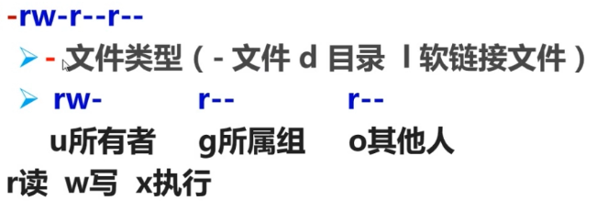

“.”代表ASL权限 1是引用计数（被调用过几次）



.开头的文件是隐藏文件（系统文件，不要乱操作。）

1. 文件处理命令

目录处理命令：

建立目录：mkdir

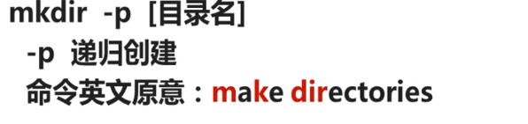

切换所在目录：cd

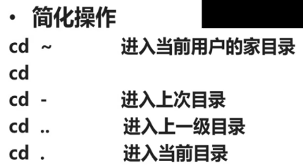

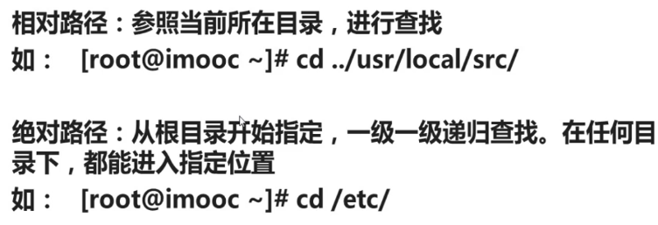

**TABLE补全**

**Pwd查询当前路径**

**删除目录：rmdir 只能删除空白目录（用的不多）**

**rm -rf -r删除目录，-f强制**

**cp 复制，如果敲了-a，目标文件和源文件一模一样**

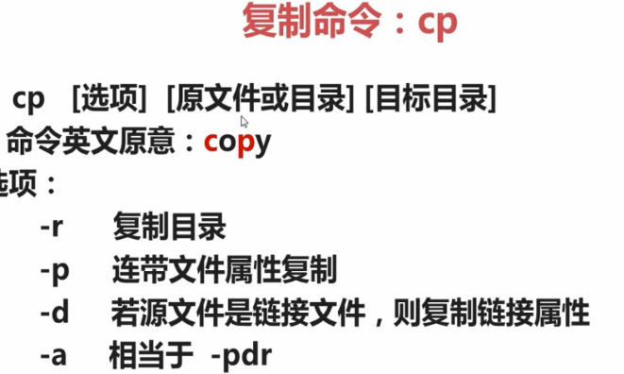

ll命令就是ls -l

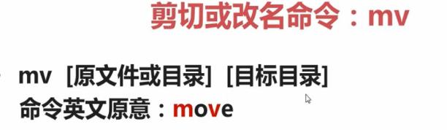

1. 文件搜索命令
2. 帮助命令
3. 压缩与解压缩命令
4. 关机和重启命令
5. 其他常用命令